 | Name: | Klasse: | Datum: |  | KV 5
 | Für deinen Lernplaner/dein Portfolio

Ich kann: Datum Lehrerin
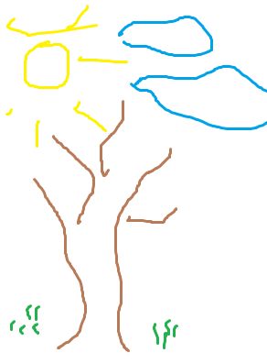 | Ich kann Bilder malen.  Dabei nutze ich das Blatt aus.
 | Ich kann verschiedene Formen auf ein Blatt malen. Ich kann mit unterschiedlichen Stiften malen.
Ich weiß, wo die Vorderseite
des Heftes ist.
 | Ich beschreibe jede Seite.
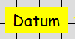 | Ich schreibe das Datum auf.
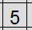 | Ich schreibe in jedes Kästchen nur eine Ziffer.
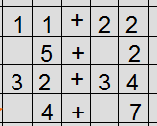 | Ich schreibe Einer unter Einer, Zehner unter Zehner.
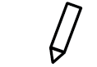 | Ich nutze zum Zeichnen einen Bleistift.
Seite 5  Nr. 1 | Ich schreibe die Aufgabennummer auf.
 | Ich benutze ein Lineal.
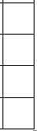 | Ich lasse zwischen den Aufgaben vier Kästchen Platz.

